Нестандартный урок в рамах Дня Науки.

Оборудование: 2 штатива, 2 цифровых фотоаппарата, компьютеры, пластилин.

Цель: создать пластилиновый мультфильм

Задачи:

познакомить учащихся с технологией создания пластилинового мультфильма;

познакомить с программой Киностудия Windows Live.

Учащиеся делятся на 2 группы, у каждой из которых штатив, на котором закрепляется цифровой фотоаппарат, пластилин, рабочее место, 2 компьютера.

Внутри группы учащиеся распределяют роли: сценаристов, фотографов, создателей персонажей из пластилина, звукорежиссеров, мотажеров.

Инструкция по работе с программой Киностудия Windows Live

1. Откройте программу Киностудия Windows Live.
2. Добавьте в проект фотографии:

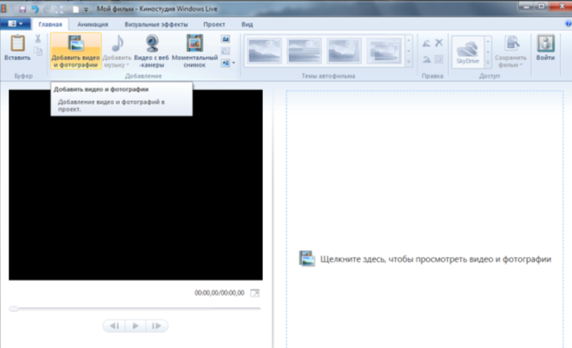

Чтобы сократить время показа фотографии зайдите на закладку Правка и выберите нужное время.  
(Чтобы выделить все кадры сразу: выделите первый, затем нажмите Shift и удерживая его нажмите на последний кадр)

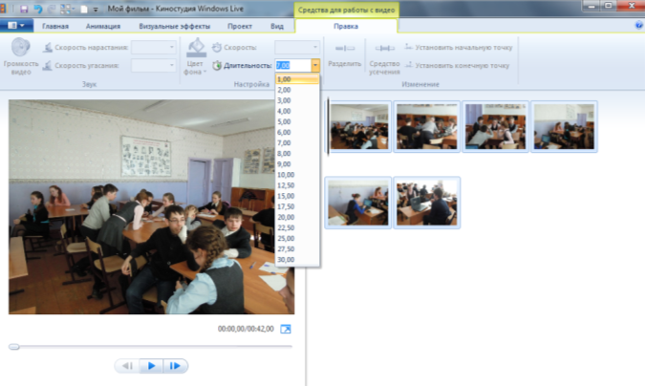

1. Добавьте в проект подходящую музыку из папки Сеть/Admin/Users/Общие/Для мультфильма.

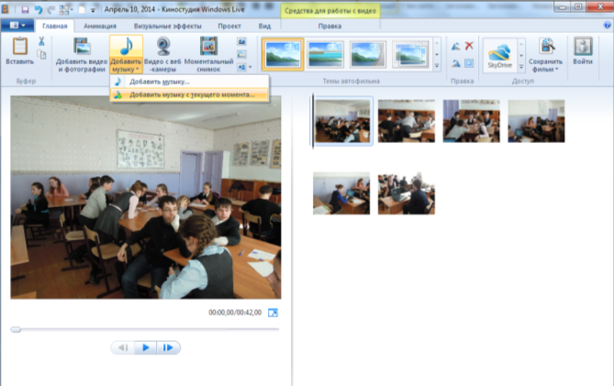

1. Добавьте в фильм название

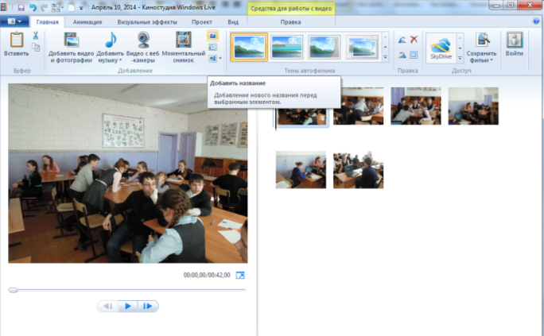

1. Сохраните фильм в папке Сеть/Admin/Users/Общие/Для мультфильма

